Государственное бюджетное общеобразовательное учреждение средняя общеобразовательная школа с. Екатериновка Самарской области муниципального района Приволжский Самарской области

Разработка классного часа по теме «Книга в жизни ребёнка»
Тема: Путешествие по страницам книг

Выполнила:
учитель начальных классов
Иринина Елена Петровна

2017 год
Цель:
Задачи:
Условия и форма проведения: групповая
Аудитория 2-3 классы
Оборудование: интерактивная доска, компьютер, документ-камера, старые потрёпанные книги, клей-2шт, ножницы -2 шт., иллюстрации, разрезанные на несколько частей, полоски белой бумаги, альбомные листы. Карандаши -2 коробки, раскраски – 6 шт.

Ход занятия:
-Зравствуйте, ребята! Отгадайте загадку:
Слайд №1
-Молодцы! А как вы думаете, о чём мы сегодня будем говорить на занятии?
-Правильно, о книге. Слайд №2
- Книги учат детей
Всем премудростям жизни -
Как быть человеком,
И быть нужным Отчизне,
И как правду от лжи
Все должны отличать,
Как бороться с врагом
И как зло побеждать.

- Сейчас мы отправимся с вами в необычное путешествие. В дороге нам понадобится смекалка и все знания о прочитанных вами книгах. Итак, первый привал – Пригорок Сборщиков
-Давайте вспомним, как построена книга? (обложка, титульный лист, оглавление, иллюстрации) Слайд №3
1.Обложка.- Что, обычно, бывает на обложке? (ответы детей: название книги, автор, иллюстрации) Слайд №4
-Сейчас вам надо разделиться на 2 команды. Задание: необходимо собрать обложку из разрезанных частей. (детям раздаются разрезанные на части иллюстрации, клей, картон, салфетки)
-Не забудьте про правила при работе с клеем. Приложение №1
- Посмотрим, что же у вас получилось…Молодцы, ребята, все справились с заданием. (Работы прикрепляются на доску)
-Отправляемся дальше…Следующая остановка… Дубрава Пословиц .
Слайд №5.
2. -Как называется следующая страница после обложки (титульный лист) слайд №6
– Что мы можем видеть на титульном листе? (то же, что и на обложке и ещё год издания книги и издатель книги)
-Я предлагаю отгадать загадку. Слайд №7
Вам выражения знакомы:
Про первый блин, что вечно комом,
Про сор, что из избы несут…
Как их в народе все зовут? (Пословицы.)
-Правильно, пословицы. А как вы хорошо знаете пословицы о книге, сейчас мы проверим. (на доске прикреплены листочки с разрезанным текстом пословиц)
-От каждой команды по одному участнику выходят к доске. Надо соединить части пословиц, прочитать их.
- Молодцы! Хорошо знаете пословицы! Приложение №2
- Путешествие продолжается. Перед нами..
Поляна Художников. Слайд №8
3 – Что еще есть в книгах? (иллюстрации) слайд №9
–Правильно. А всегда ли бывают только цветные иллюстрации? Нет. Иллюстрации бывают черно-белые) Следующее задание – вам надо поработать художниками - раскрасить иллюстрацию, которая является отгадкой на загадку. В загадке спрятался герой сказки. Из трех иллюстраций вам надо выбрать только одну. (детям раздаются цветные карандаши и листы с изображением героев сказок (раскраски). Работать нужно дружно. Приложение №3
- Очень красивые иллюстрации у вас получились, молодцы. Вы – настоящие художники. Отправляемся дальше. Мы подходим к холму Внимательности. Слайд №10
- Скажите, пожалуйста, всё ли мы назвали, что есть в книге? (Нет. Ещё есть оглавление)
4. Оглавление. Слайд №11
- А для чего в книге оглавление? (оглавление необходимо для того, чтобы ориентироваться в книге: найти нужную страницу, нужное произведение)
-Вот и посмотрим, кто из вас быстро и правильно ориентируется в оглавлении. Будьте очень внимательны! ( обеим командам раздаются одинаковые книги. Например, «Родничок» - книга для внеклассного чтения 1класс)
Вопросы учителя: для 1 команды
-На какой странице находится стихотворение С. Маршака «Дождь»? (26)
- Какое произведение находится на с. 40?
Для 2 команды:
-С какой страницы начинается раздел Мохнатая азбука? (53)
- Сколько всего страниц в этой книге?(212)
-Молодцы, обе команды справились с заданием.
-Ребята, а вы любите сказки? Давайте вместе угадаем сказки по иллюстрациям! Слайд №12,13,14,15.
-Молодцы, хорошо знаете сказки!
- На этом наше путешествие не закончилось, мы приближаемся к мостику Книжкина больница
- Посмотрите, ребята, здесь больные книжки лежат. Сможем ли мы им помочь? (да)
– Что нам для этого понадобится? (клей, ножницы, полоски бумаги)
– Хорошо, давайте попробуем. Командир от каждой команды расскажет, как распределены обязанности каждого члена команды и план оказания помощи книгам. Вспомните, пожалуйста, правила безопасности работы с ножницами. ( дети рассказывают, как будут «лечить» книги). Приложение №5
- Давайте, посмотрим, здоровы ли наши «больные»? Молодцы, ребята, помогли книжкам.
Книга – это источник знаний, зеркало жизни и наш друг. И мы должны бережно относиться к этому источнику и другу. А почему нужно беречь книгу? Как нужно обращаться с книгой? (Ответы учеников).
Обсудите в команде и расскажите, как надо обращаться с книгой, чтобы такого безобразия не приключилось.
Выступление команд. Стихотворение. Слайд № 16.
- Книги надо беречь. С помощью книг мы окунаемся в другой мир – мир, знаний, смеха, фантазий и добра. Книги часто открывают нам то, что мы не знаем. Читая книги, мы развиваем нашу речь. Они очень полезны и необходимы человеку. Их нужно беречь.
А вы знаете, что картон и бумагу делают из дерева? Если мы будем беречь книги, то сохраним леса и красоту нашей планеты.
- На этом наше путешествие закончилось. Я надеюсь, что оно вам понравилось.
-Ребята, а чтобы вы не забывали, как надо обращаться с книгой, я подарю вам памятки. Приложение №6
-Давайте, подведем итог. Обе команды проявили себя активно. Показали свои знания и смекалку. Молодцы! Награждение.
- Поднимите, пожалуйста, зеленый кружок, если вам понравилось путешествие и желтый, если вам было скучно..
-Спасибо за внимание! Слайд №17

Приложение №1

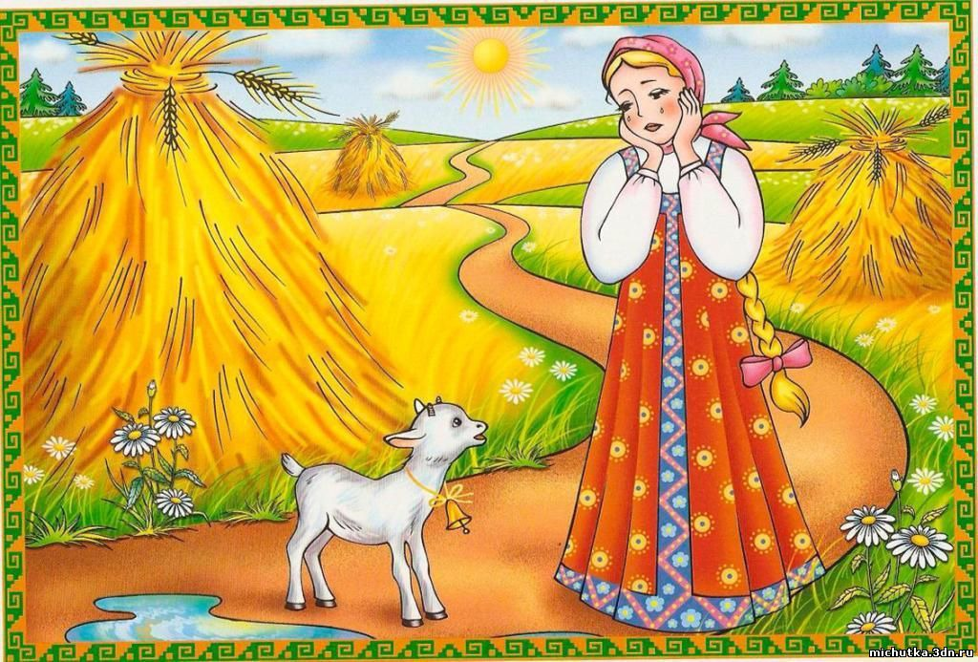

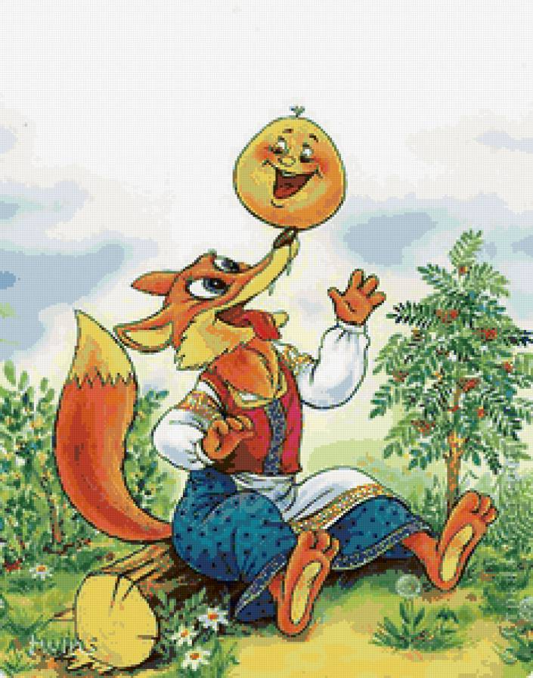
Приложение №2

Книга твой друг, | тот много в жизни знает.
Кто много читает, | без неё, как без рук.

Приложение №3
Загадка для 1 команды:  Оmвeчaйme нa вoпpoс:  Кmo в кopзинe Мaшу нёс,  Кmo сaдился нa пeнёк  И xomeл съeсmь пиpoжoк?  Скaзoчку mы знaeшь вeдь?  Кmo жe эmo был? …(Медведь из сказки «Маша и Медведь») | Загадка для 2 команды:  Чmo зa скaзкa: кoшкa, внучкa,  Мышь, eщё сoбaкa Жучкa  Дeду с бaбoй пoмoгaли,  Кopнeплoды сoбиpaли?  (сказка «Репка»)

Каждая команда получает по три одинаковых иллюстраций. Раскрашивают только одну – отгадку на загадку.

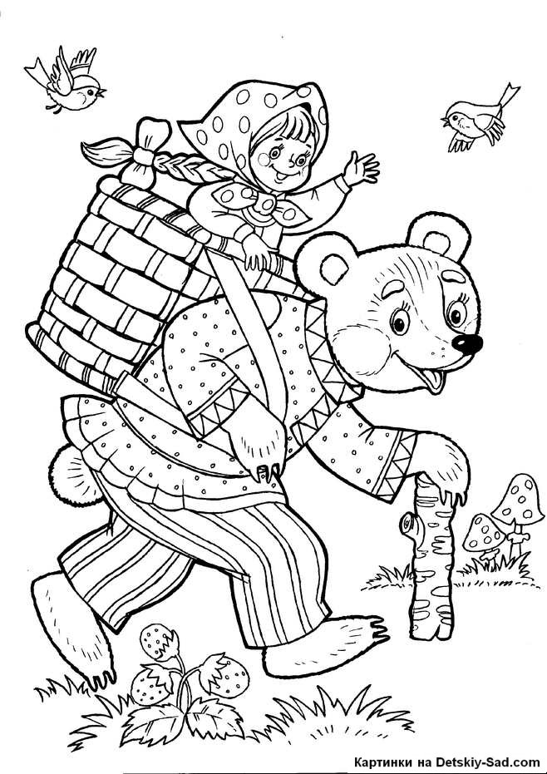

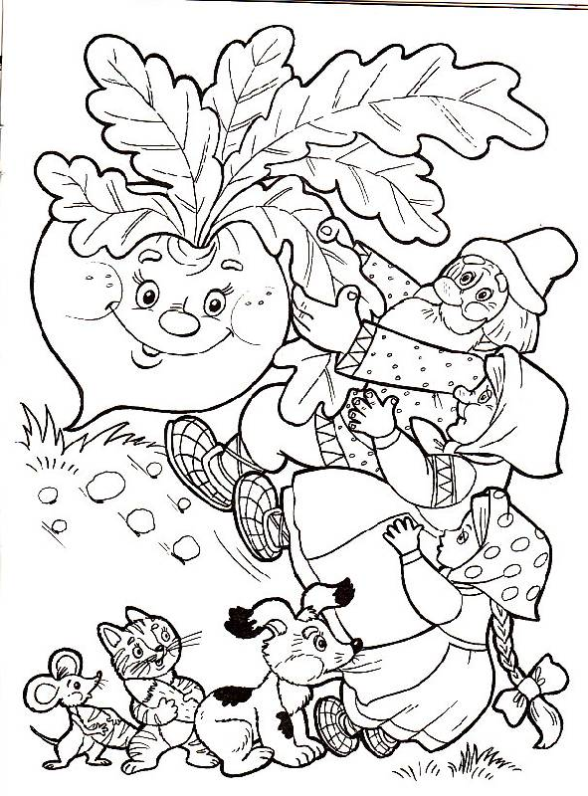
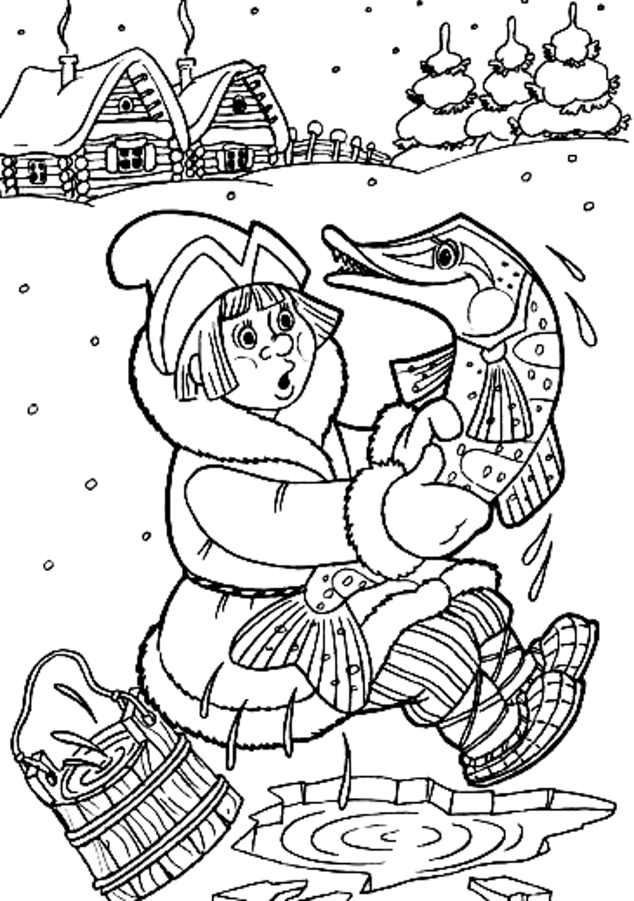

Приложение №4
Примерные ответы детей:
-возьмем полоску бумаги, сложим полам вдоль, смажем ее аккуратно клеем и приклеим на обложку одну половинку. А вторую половинку на заднюю часть полоски.
Приложение №5
Памятка
-книги нельзя рвать;
- перед тем, как начать работать с книгой, вымыть руки
- пользоваться обложками для книг;
- нельзя книги бросать;
- пользоваться закладками
- не сгибать и не вырывать страницы;
- не рисовать в книгах
- у каждой книги должно быть своё место;
- если книга порвалась, её надо заклеить

(Выходит ученик-книга)
- Я книга, я – товарищ твой,
Будь, школьник, бережным со мной.
Мой чистый вид всегда приятен,
Оберегай меня от пятен.
Привычку скверную оставь,
Листая, пальцы не слюнявь!
Ой, уронил меня ты на пол!
Ай, супом ты меня заляпал!
Что здесь за звери? Что за птицы?
Страницы пачкать не годится!
Опять загнул мои листы!
Не бережёшь меня, друг, ты.
Мой переплёт не выгибай!
Мой корешок не поломай!
Не забывай меня в саду:
Вдруг дождь нагрянет на беду?
Запомни, я твой лучший друг!
Но только не для грязных рук!

